**Техническое задание для курсового проекта «Визуализация ветвей проекта на GitHub в виде интерактивного графа»**

Выполнил:

студент II курса 7 группы

Ворошилов Ярослав Александрович

1. **Задача проекта**

Создание сайта, производящего визуализацию ветвей разработки проекта, хранящегося на GitHub.

1. **Технологические требования**

* Корректное отображения элементов для любого разрешения экрана (адаптивность)
* Корректное отображение сайта на всех популярных браузерах
* Корректное отображение графа с любым количеством ветвей и узлов
* Доступность сайта в интернете (использование интернет-хостинга)
* Мобильная версия сайта

1. **Макет сайта**

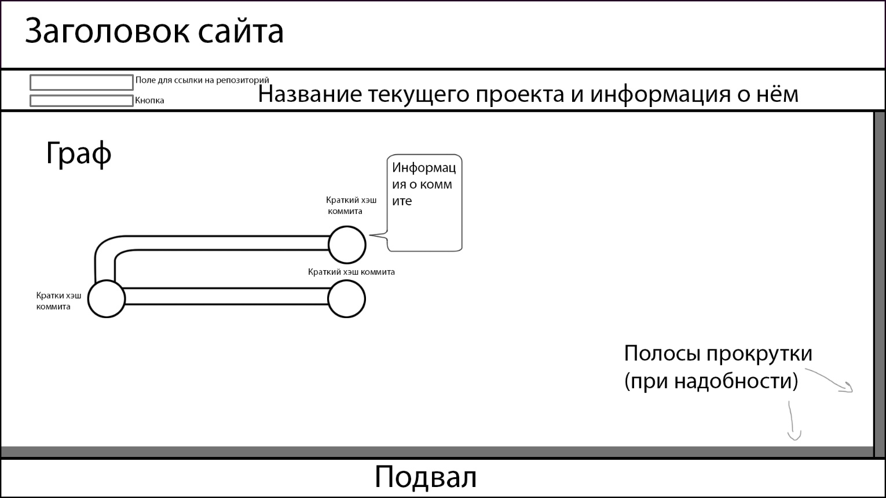

1. **Описание сайта. Структура и функционал**

Сайт состоит из единственной страницы, на которой располагаются, помимо заголовка и подвала, область с полем для ссылки на репозиторий и кнопкой, после нажатия на которую появится визуализация, и область с графом. Его интерактивность заключается в том, что при наведении мышки на узел (коммит), появляется окно с различной информацией о соответствующем коммите. При нажатии на него, в новом окне откроется страница этого коммита на GitHub.